行政院及所屬各機關出國報告
（出國類別：考察）

赴美加考察水產基改生物田
間設施與安全性評估技術報告

服務機關：行政院農業委員會
出 國 人 職 稱：副主任委員
姓 名：李健全
出國地區：美國及加拿大
出國期間：93年9月12日至19日
報告日期：93年12月10日

美、加GM水產生物安全評估及田間試驗規範參訪心得

前言：
生物技術產業之發展已共認將是21世紀全球產業發展之必然趨勢，它除滿足所需，乃因應全球產業之發展，增進生產效率，提升國際競爭力。為此，6年前農業生物技術國家型科技計畫之設立，藉以整合國內既有之研究人力及資源，有效地將研究成果應用於產業上。因而，基改平臺技術之建立，且有數種基改水產生物之產生。針對該科技之發展建立基改生物田間試驗安全設施及其規範，以及基改水生物安全性評估以至於認証制度之儘早設立，乃是產業持續發展所繫，爲此，於9月12日~9月19日籌組北美GM水產生物安全評估及田間試驗規範之參訪行程，該參訪團成員包括：
團長：
行政院農業委員會李副主任委員健全
團員：
中央研究院動物研究所臨海研究站郭主任欽明
美國康乃迪克州立大學分子細胞生物學系陳教授鐵雄
海洋大學水產養殖學系陸助理教授振岡

參訪行程：
參訪水產基改生物田間設施與安全性評估技術行程表

日期（93年） | 行程主旨 | 備註
9月12日（星期日）  19:40-20:30  22:40-19:20（USA）  21:45- | 赴中正國際機場  搭乘華航CI4班機往舊金山  搭乘CI912班機往亞特蘭大 | 亞特蘭大
9月13日（星期一）  -05:12 | 抵達亞特蘭大，前往奧本大學（Auburn University）訪問  - GMO fish field trial facilities and biosafety  - Warm water fish transgenesis: tilapia and ornamental fish | 亞特蘭大，奧本大學  參訪活動：  1 Head of Department of Fisheries and Aquaculture. Dr. David Rouse  2. Dean of College of Agriculure  Dr. Mike Weisss  3. Vice president for Research  Dr. Mike Moriarty  4.郭欽明、陸振岡專題報告（一小時）  5.參觀奧本大學轉基因魚田間設施與討論商方合作事宜
9月14日（星期二） | 訪問奧本大學（Auburn University）附近commercial fish farms:  - sports fish farm  - catfish farm | Auburn University  繼續討論雙方合作事宜與舉行國際基因轉殖魚類會議
9月15日（星期三）  06:15-08:25  09:40-12:42  15:00-15:38 | 往亞特蘭大機場  亞特蘭大轉機AC8641往多倫多  搭乘AC622轉機往Halifax  搭乘AC7489轉機往Charlottentown  抵達加拿大愛德華王子島訪問Aquabounty Co. | 愛德華王子島，Aquabounty Co.
9月16日（星期四）  上午-  11:00-12:20  14:00-16:02 | 訪問Aquabounty Co.  前往Charlottentown機場  搭乘AC649往多倫多轉機  搭乘AC109抵達溫哥華 | Aqua Bounty Technologies Inc.  Roddie Milton: hatchery manager  Dawn Jenkins: Operation manager  - Commercial transgenic salmon farm  - Commercial scale transgenic facilities  - Transgenic fish licensing procedure
9月17日（星期五） | 訪問加拿大（溫哥華）Fisheries & Oceans Canada Science,  - Transgenic salmon  - Biosafety and risk assessment | West Vancouver Laboratory, Fisheries & Oceans Canada Science,  Dr. Robert Devlin  討論雙方合作事宜與舉行國際基因轉殖魚類會議
9月18日（星期六）  08:35-  11:35- | 前往溫哥華機場  溫哥華機場搭乘CI31往台北
9月19日（星期日）  -15:00 | 抵達中正國際機場 | 返抵台北

美、加基因轉殖魚田間試驗設施設置要點
美國與加拿大基因轉殖魚設施要點，是藉由設計不同的的屏障將基因轉殖生物限制在研究計畫執行的場所範圍內. 對於在水體系統中所有可能的逃脫路徑，每個計畫中風險管理的最低要求是設置足夠數量的屏障，使其能夠達到 ”零 / 可忽略的逃脫”或 “在可接受數量下的意外逃脫”，必須適用於在計畫執行期間所有生命時期的基因轉殖生物，水生生物可能的逃脫路徑也需將列入。保護逃脫路徑超出水體系統之外也是必須的。
整個屏障的設置對於水體系統而言，必須能防止在計畫期間辛苦保存下來生物的逃脫，通常這些生物是在最幼小的生命階段. 由於沒有任何一種的屏障在任何時間都是百分之百的有效，所以整個限制可靠程度的測量就必須依靠一系列獨立的屏障來達成. 研究者期望決定出所需適當屏障的形式以及屏障的總數，才能達成公認意外逃脫的數目. 獨立屏障的數目是依照特定的場所及特定的計畫所定，但通常數目的範圍是三至五個。屏障周圍的環境對於基因轉殖生物必須是致命的 (例如：淡水系統的廢水排放至海水中，或是海水系統的廢水排放到低鹽度的水體中。)。計畫的評審委員及督察員應能夠評估出選擇適當屏障的種類及總數。至於對於研究人員來說，至少有四種有效的屏障用來防止水生生物的逃脫。

Physical or chemical barriers
物理性或化學性的屏障
這些物理性或是化學性處理對於養殖用水來說必須能在基因轉殖生物外逃到鄰近的生態系統之前，對於所有生活時期的基因轉殖生物導致百分之百的死亡。例如：對於從培養箱中的流出物或是從所有單位的最後流出物，在水溫及酸鹼值可以保持在致命的數值。另外例如用具致命濃度化學藥劑(氯仿、溴化物及臭氧)對於流出物做化學性的消毒殺菌，接著在流出物排出計畫執行地點之前適當的移除水中的致命化學藥劑。化學藥劑使用的劑量及處理的時間必須依生物種類及生活時期而定。在淡水系統中，使用10-15 mg/L的氯仿處理15-30分鐘可以有效的殺死魚隻。

Mechanical barriers 機械性的屏障
這個種類包含固定式或可移動式的機械結構，可以完全抑制一種或多種特定生活時期的基因轉殖生物從計畫執行場所逃脫。可以沿著水體系統設置單一或一系列的機械性的屏障。例如：可以在每個養殖單位的出水口設置一個屏障或是在所有養殖單位的總出水口設置。機械性結構適合的樣品包含有固定式或移動式的篩板(例如：地板出水口的篩板、給水用管的篩板)、由一種或多種材料及大小所組成的多孔濾材(例如：gravel traps)、局部性移動的研磨機、養殖桶的蓋子。機械性屏障的例子：包括了網帶式濾袋用於從室內魚類胚胎培養器所的流出物、不鏽鋼桿狀篩子用於室內養殖場所所排出的流出物以及用於室外的養殖池的法式排水管(French drains)。

Biological barriers 生物性屏障
實驗計畫的基因轉殖生物本身或部分的生物特徵或修改可以當做一種屏障：(1)在計畫執行的場所需防止任何生殖的可能性，為了避開配子、胚胎或是仔稚魚期外逃的風險。(2)當基因轉殖生物意外逃脫到鄰近的生態系統中，大量降低基因轉殖生物自行生殖或是生存的可能性。計畫執行場所的所有屏障不可僅僅只使用生物性屏障，因為生物間個體的變化會使得生物性屏障的在預期效果上的差異。因此，每個計畫必須含有至少一種以上屏障的類型。生物性屏障的例子如下：
(1)計畫中必須包含在到達生殖週期之前如何將基因轉殖生物殺死或移除
(2)有單一性別的雌雄異體的基因轉殖生物養殖在計畫執行場所
(3)所有養殖的基因轉殖生物必須達到永久性的不孕
Scale of experiment as a barrier 實驗的規模作為屏障
這牽涉到將實驗生物的數維持在定的數量下，使得意外逃脫的生物對於所有生物而言不會有有害的影響。很難去鑑定及證明出某一特定數字是符合這樣的標準。如果基因轉殖生物是自體授精雌雄同體或是單性生殖的生物，實驗的規模就不可以當做一屏障來計算，因為只要單一的外逃發生就可能在鄰近的生態系統中發現到一整個基因轉殖生物的族群。雖然說這樣生物的實驗可以盡可能的保持在非常小的數量下，但是其他不同類型的屏障就必須能完全阻隔外逃的發生。
Barriers for all possible escape paths of the water system 屏障針對水體系統中所有可能的逃脫路徑
基因轉殖生物脫逃的路徑可能透過以下任一水體系統的設備。進水或是makeup water(適用於循環水系統)、出水或是drawdown water、濾材逆洗時收集的廢棄污泥、篩板的清洗或是養殖單位以虹吸清理時所產生的污泥；以及部分貝類幼生孵化時產生的懸浮物。因此在水體系統內所有的設備必須有足夠數量的機械性/物理性或化學性屏障用來防止外逃發生。
Effluent and drawdown water.
在所有的因子都相同之下，意外脫逃的風險就隨著廢水排出的頻率而增加。靜止或是封閉的水體系統通常不會有一體的排出，除了系統枯竭之外。重複利用水資源的系統或是養殖池可能會有少量的流出物，依照操作及水質的狀況而定。持續流動的系統會有不斷的排出物。雖然在公共衛生下水道可以當做一屏障，但是在大多數意外脫逃上公共衛生下水道無法提供足夠的屏障，因為少數生物可在下水道及處理池中存活。在流水排入衛生下水道前，流出物應該通過足夠的屏障將意外脫逃的數目降低到可接受的標準。對於所有種類的水體系統，排水管的容積至少必須是進水管的兩倍大為了許多的養殖單位可以同時排水。研究人員可以鑑定適當排水管的容積以及評審委員/督察員可以鑑別其適當性。對於沒有連續流水的系統，例如：設計的設施必須能保持實驗單位5-20%所有的水體。 此外，任何來自室內養殖場的流出物必須當作廢棄污泥來處理。
Waste slurries. 廢棄污泥
在吃剩的飼料、排泄物、卵孵化後的筴膜和其他顆粒物質的混合物中可能藏有微小或是潛伏的基因轉殖生物。建議使用已知具有致命程度的化學藥劑或是溫度來殺死廢棄污泥中可能存在的基因轉殖生物。對某些物種而言，需要就地將廢棄污泥乾燥。廢棄泥的最後處理必須符合環境規章的管理。 將這些廢棄污泥排放到其他的水域生態系統是違法的。處理廢棄泥漿適當的例子：排放到衛生下水道、排放到分解系統、運送到合法的廢棄物處理工廠或是存放在合法的場所。
轉基因魚對人類健康與生態及生物多樣性的安全風險評估現況：
在美國，近年已FDA核准生物合成之人類生長賀爾蒙作為醫療之用。美國Mnosanto公司亦獲准使用生物合成之牛隻生長賀爾蒙增加乳牛產乳量。故使用生物合成的生長賀爾蒙對人類健康之影響已被謹慎評估。而魚類生長激素對於高等脊椎動物並無影響。目前轉基魚體組成分析結果顯示除脂質含量降低，其他組成成分並無顯著差異。故含有低劑量魚類GH之轉基因魚對人體健康當不至構成影響。目前美國FDA正在審核轉基因鮭魚上市之申請。
發展轉基因水產生物所衍生出的問題是轉殖魚如果不慎從實驗室或養殖池中逃出與野生自然基因庫混合，可能會影響整個自然界基因庫的平衡維持狀態，對生態環境造成干擾。最近Muir et al. (1999)等人以GH轉基因medaka建立環境生態影響評估模式與美國Edmond Institute所出版Manual for assessing ecological and human health effects of genetically engineering organisms(1998).
Aquabounty Farms公司最近向美國食品及藥物管理局(FDA)申請基因改造鮭魚之上市許可證，但因為被傳媒大肆渲染，所以引起了很大的爭議。雖然基因工程改造的食物(GM food)在歐洲早已備受爭議，但是在北美引起大眾的關切還是最近的事。生態學家特別關心的問題是，由鮭魚養殖場逃脫的基因改造鮭魚，對生態可能造成的影響。生態學家警告，現在的科學知識並不足以評估基因改造鮭魚逃逸所產生的危險性。
加拿大漁業及海洋部(Department of Fisheries and Oceans)的研究員Robert Devlin認為，對這方面的研究大部份是在過去10年才開始，因此數據仍然太少，推測太多。因為建立穩定的基因改造鮭魚品系可能就要花10年的時間，所以Develin 認為基因改造鮭魚申請上市前，需進行更進一步的研究。目前正在進行基因改造研究的魚類約有35種，包括許多種不同的鮭魚以及其他有經濟價值之魚類。以上的基因改造研究工作，大部份是由商業性的魚商在進行，其改造方式大多與生長荷爾蒙基因有關。Robert Devlin與其同事研究結果顯示轉基因鮭魚攝食性較強有可能因與野生鮭魚競爭資源但在有掠食動物出現時轉基因魚有較低活存率。另外，造成這結果的可能性還取決於很多因素，包括：魚群的健康狀況、逃脫的基因改造鮭魚之數量和當地的環境。Devlin的實驗室則曾改造銀鮭(coho salmon)，培育出能夠快速生長的基因改造鮭魚。研究結果顯示，基因改造的銀鮭在性成熟時比野生的銀鮭大百分之五十。但是，這個實驗結果或許只是舒適之實驗室環境與嚴酷之自然環境的差異所造成。除了交配能力的研究外，其他關於基因改造鮭魚是否會破壞生態環境的問題也被研究過，但是這些研究的結果也都無法提出一個明確的結論。例如，Devlin與他的同事發現，在實驗室環境下，基因改造的銀鮭，其食量比野生的銀鮭多出將近三倍，提高生長荷爾蒙的表現量似乎造成他們更飢餓。這實驗結果在自然環境下是否也如此則還尚未確定。最近報告結果指出；這些基因改造魚便會如餓狼般尋找食物，特別是在一些食物供應有限的河流裡，基因改造魚反而很容易滅絕。
Aqua Bounty Farms公司也在製造失去生殖能力（不孕）的鮭魚，用加熱或壓力處理受精卵，可使所有基因改造鮭魚成為完全失去生殖能力的『三套染色體雌鮭魚』。有三套染色體的鮭魚無法發育出正常的生殖特徵。但是商業性的養殖業者，對如何迅速地把鮭魚飼養到市場所需的大小感興趣。根據Aquabounty公司的研究，現在仍然找不到證據顯示，基因改造鮭魚到達性成熟之後，體型會比較大。

參訪感想及建議：
1.北美基改魚類以美國河鯰（Channel Catfish）、虹鱒及鮭魚( Coho Salmon, Sockeye salmon)為主。研發工作已有十多年之經驗。基因轉殖技術已建立，田間試驗安全設施也有了相當之規模，在安全規範方面也相當重視惟在安全風險評估規範方面，而未能建立其主要原因在於：
(a)魚種生物特性之差異性
(b)自然界中生物間之相互關係
(c)基改生物試驗與自然水域生態之差異性
(d)基改生物不孕化之困難度
國內基改生物目前已有黃鰭鯛、泥鰍、螢光魚、蝦類等，不但品種與北美地區不同，種數亦甚繁多，因而對基改生物安全向檢測及規範之訂定時將更為繁重，因此，借重北美學者或業者之經驗，透過國際交流合作，其使安全性評估之研發規劃上更周密，執行上更為有效，總此，GMO安全性國際合作之推動是必要之途徑。

2.國內正積極規劃設置GMO田間試驗設施，規劃依據
(a)地理環境條件，天候狀況
(b)魚種習性
(c)工程設計及可能造成危害之狀況等
因此，在設計，設置GMO田間試驗場前宜有周詳周密之環境及環境生物分析，避免工程進行中或完成後發現可能引發困難。徵詢國外學者專家之諮議(Advisory)是有它之必要性，期使將不可預期或可避免之困難降到最低限度。

3.GM產品之上市，需要產品之認証，該認証制度之建立是耗時耗力，特別是GMO首次申請之過程，更為艱困，諸如加拿大Aquabounty Co申請GM Saolmon上市許可(美國FDA)以花費5~6年之申請流程，該公司之申請經驗，提供寶貴之申請所遵循之規定，得以加速GM產品上市時日，有助於產業之發展，與該公司之密切聯繫，對我國生技產業發展必會有莫大之幫助。
4.GMO生物安全性之技術建立，以及其規範訂定牽涉範圍及研發經驗，國內仍嚴重不足，有待加強。經由國際合作管哩，進行人才培育是目前國內應重視之課題。
一．台灣發展轉基因水產生物技術近程目標
（一）養殖場物理性與生物性防逃、防盜限制措施(confinements)
A. 物理防逃、防盜限制措施(containments)
 1. 建立陸上GM田間試驗設施
2. 發展高密度養殖系統(自動化密閉式循環養殖系統）
B. 轉基因生物體不孕(infertility)之研究
1. 生產多倍體水產生物
2. 荷爾蒙阻斷藥物處理
（二）訂定或檢討現行轉基因水產生物管理規定
面對國際生物科技快速發展，政府與產業應積極部署研發GMOs產品，以期趕上美國日形擴大的技術差距，一旦GMO為消費者接受後，可確保台灣日後的經濟利益。
1. 訂定生產轉基因水產生物實驗室規定
2. 訂定轉基因水產生物田間試驗設施規範
3. 轉基因水產生物產品及其衍生物檢驗標準
4. 建立與落實檢查與防範逾越GMOs規範的散布機制
5. 鼓勵、保護生物技術智慧財產權
6. 鼓勵產、學合作提升台灣在海洋生物科技上國際競爭力

（三）加強對GMOs與其衍生產品對人類健康與我國生態及生物多樣性的安全風險評估
依據【生物安全議定書】(Biosafety protocol; Cartagena Protocol on Biosafety)內容，建議國內有關單位短期內應建立；
1. 建立與落實檢查與防範逾越GMOs規範的散布機制
2. 建立GM動物食品安全資料
3. 設計環境及生物多樣性的安全評估辦法
4. 建立有效性與轉基因動物之安全性資料
5. 政府主管單位建立憑證制度
6. 落實GMO產品與衍生物之標示制度，取信消費者（宣傳、教育）

二、長程展望
由上述介紹，我們可以得知，藉由生物技術的應用，將可開發出成長快速且鮮美可口的最佳養殖魚、蝦貝類，同時可確保全年的供應無虞。台灣的水產養殖業亟須經由新的生物科技的研發與應用。以提高產量、產能，降低生產成本，增加市場競爭力，進而促使產業得到突破性的發展，達成使台灣成為水產種苗中心的政策目標。另外面對國際生物科技快速發展，政府與產業應積極部屬研發GMOs產品，以期趕上美國日形擴大的技術差距，一旦GMO為消費者接受後，可確保台灣日後的經濟利益。聯合國業已通過之【生物安全議定書】(Biosafety protocol; Cartagena Protocol on Biosafety)，預估對未來經濟、科技、民生與環境等攸關重大的全球GMOs之國際貿易與運輸將會有結構性地重大與深遠影響。因應此一將會對我國經貿、科技帶來深遠衝擊的重大變革，應提早提出因應之道，提升台灣生技之國際競爭力。
Aqua Bounty Farms公司最近向美國食品及藥物管理局(FDA)申請基因改造鮭魚之上市許可證，但因為被傳媒大肆渲染，所以引起了很大的爭議。雖然基因工程改造的食物(GM food)在歐洲早已備受爭議，但是在北美引起大眾的關切還是最近的事。

轉基因產業在觀賞魚上之應用

產業發展目標
觀賞魚方面，世界觀賞魚年產值約100~150億元，而GATT 曾預估此產業的未來年成長率為10~15 %，新加坡觀賞魚外銷量約佔世界出口量之60 %，而其廠房面積僅約 25公頃。而新加坡為主要的觀賞魚轉口站，其號稱在24小時內可以將來自於世界各地的活體轉運至各國，所以成為觀賞魚轉運異常熱絡的地區。以台灣的土地資源、運輸便利、業者聰穎及勤奮，以及600餘種觀賞魚繁殖能力之優勢，應有參與國際競爭與合作之潛力。

產業現況描述
我國所發展出的基因改造螢光魚，即便在開發者指出90%的基因改造螢光魚不具生殖能力後，仍遭日本、英國、新加坡等國的禁止進口；美國德州的基因改造螢光魚開發業者的產品，也遭其國內商機最大的加州政府禁止輸入。加上近來，由於美國在WTO對歐盟提出GMO(Genetically Modified Organisms)產品的貿易障礙爭議。台灣產業應尋求因應之道。為使台灣基因工程觀賞魚符合國際生物安全議定書管制LMO進出口之運作機制，產業應儘速建立觀賞魚GMO生物、環境安全評估及認證制度。
<附錄>
圖一、滾筒式微篩網設施

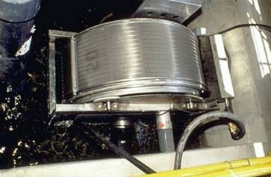

圖二、籃狀過濾裝置及馬達

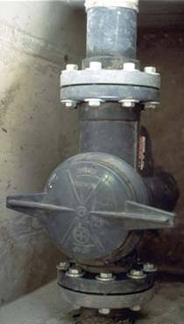

圖三、隔板式地板排水裝置
細間隔可防止幼魚逃脫
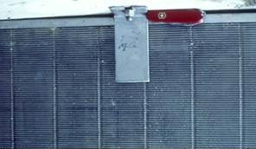

圖四、隔板防護之污水坑概念圖
任何排放水須流經此坑，隔板可防止大魚和工作人員掉入此坑。在此坑內是一個籃狀過濾器和馬達，可將水打入市區內的下水道系統。

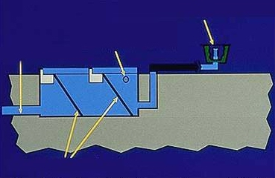
排放到公共衛生下水道
滿出排放到下水道
(具籃狀過濾器)
不鏽鋼楔型隔板 (1mm)
養殖池(具隔板的出水口及安全的上蓋)
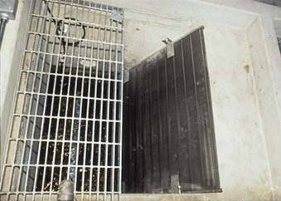

圖五、襪狀濾袋概念圖
從培養孵化魚苗或小魚等水池流出的水必須經過這種補捉器，任何逃脫的生物都會被0.3mm網目的網子所補捉。這個過濾網設施可先過濾排放水。
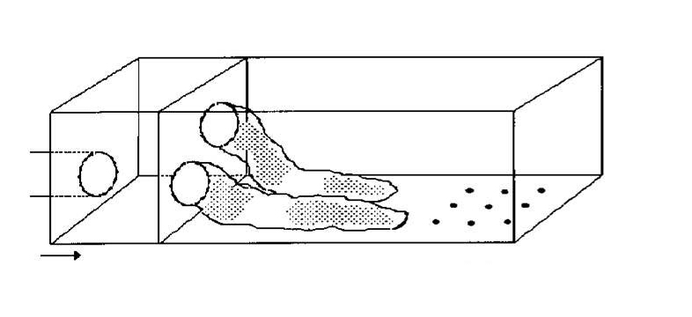
水流方向
排水孔
濾網
濾網
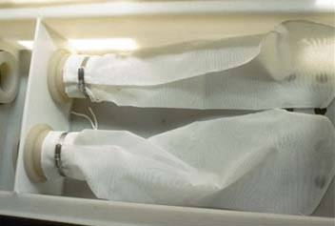

圖六、石礫捕捉裝置
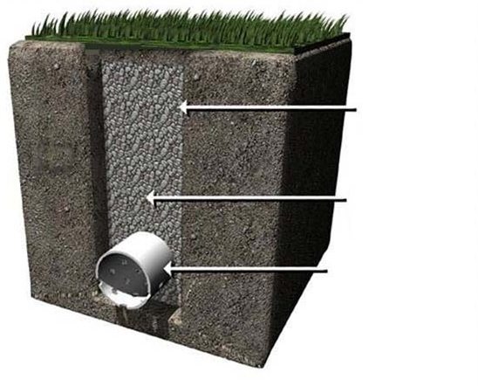
地面
土壤
直徑4英吋有孔排水管
6英吋寬X 24英吋深的壕溝
填充1英吋洗過的砂礫

圖七、法式排水設施概念圖

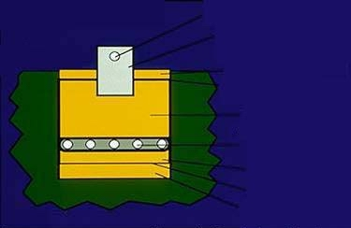
從養殖池流入的水管
箱狀隔板包圍
(地上18英吋地下18英吋)
4英吋砂礫
披上一層農用布料
3又1/2英尺砂礫
五條有孔排水管
(直徑4英吋)
4英吋砂礫
農用布料
6英吋砂礫
地面

圖八、田間試驗池之法式排水設施外觀

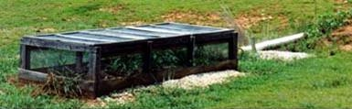

圖九、室內隔離循環水系統設計圖示
具有隔離轉基因轉殖水產動物的室內隔離循環水系統設計概念圖示。

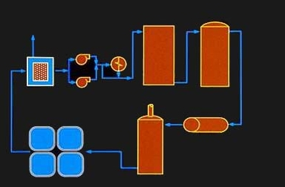
抽水馬達
排水口
熱交換器
生物過濾器
臭氧接觸器
微篩網
魚池
紫外線臭氧殺菌裝置
去除塔

